

Název školy | Základní škola a mateřská škola Libchavy
Název a číslo projektu | EU peníze pro ZŠ Libchavy  CZ.1.07/1.4.00/21.3403
Číslo a název klíčové aktivity | I/2 Inovace a zkvalitnění výuky směřující k rozvoji čtenářské a informační gramotnosti

Název materiálu: | Lada Josef – O chytré kmotře lišce
Číslo materiálu: | VY_12_INOVACE_1_8
Autor: | Mgr. Iva Kittlitz
Datum vytvoření: | 4. 3. 2013
Vyučovací předmět: | Český jazyk; Prvouka; Výtvarná výchova
Ročník: | 2.
Vzdělávací oblast: | Jazyk a jazyková komunikace; Člověk a jeho svět; Umění a kultura
Vzdělávací obor: | Český jazyk a literatura; Člověk a jeho svět; Výtvarná výchova
Tematický okruh: | Literární výchova; Rozmanitost přírody; kresba - osobitost svého vnímání, přístup k realitě
Téma: | Četba ukázky - rozvoj čtenářské dovednosti, vyhledávání v textu; plnění úkolů; kritické myšlení; úkoly o zvířatech; kresba
Druh učebního materiálu: | Ukázky z knihy O chytré kmotře lišce od Josefa Lady = pracovní listy; práce s textem
Potřebný čas pro výuku DUM: | 1 vyučovací hodina
Anotace / Metodický list: | Učitel/ka si vytiskne pokyny pro práci s textem a texty pro žáky (str. 1 - 4). Žáci se střídají v hlasitém čtení. Systém určí učitel/ka. Ten/ta dává po každé ukázce žákům úkoly. Žáci buď ústně, nebo písemně odpovídají.  Zdroj:  LADA, Josef. O chytré kmotře lišce. Albatros, Praha, 1996. ISBN 80-00-00468-2.

Pokyny pro práci s textem
Str. 32, 33
1. ukázka (str. 1):
- ,,Hlasy kterých zvířat se ozývají z myslivny?“ (hlasy všech možných domácích a lesních zvířat) – žáci odpovídají ústně
- ,,Napiš 5 druhů domácích, resp. hospodářských zvířat i s jejich hlasy.“ – žáci pracují samostatně
- ,,Rozlušti přesmyčky lesních zvířat a ještě vymysli a napiš další druhy (bez jejich hlasů).“ – žáci pracují samostatně (veverka, jezevec, srnec, kukačka, lýkožrout)
- ,,Která dvě zvířata byla nacpaná (podle paní lišky) v malé skříňce?“ – žáci pracují samostatně (kráva, jelen)
- ,,Co znamená: ANI OKA NEZAMHOUŘILA?“ žáci odpovídají ústně
2. ukázka (str. 3):
- ,,Jak se říká té malé skříňce? – žáci pracují samostatně (gramofon)
- ,,Nakresli, jak si myslíš, že vypadá starodávný gramofon.“ – žáci pracují samostatně
3. ukázka (str.4):
- ,,Co všechno bylo z desky slyšet?“ – žáci pracují samostatně (řehtání koně, mňoukání kočky, kokrhání kohouta, mečení kozy)
- ,,Co znamená: ODBĚHLA NA KUTĚ?“ - žáci odpovídají ústně

Zdroj:
LADA, Josef. O chytré kmotře lišce. Albatros, Praha, 1996. ISBN 80-00-00468-2.

-1-
O chytré kmotře lišce
Josef Lada
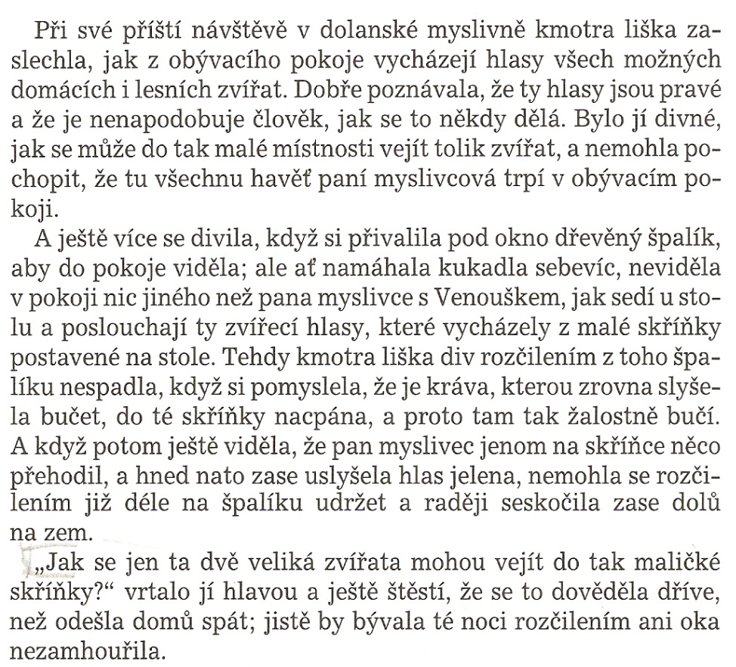 (Lada, str. 32)
Napiš 5 druhů domácích zvířat i s jejich hlasy.
1. _________________________________ - _____________________
2. _________________________________ - _____________________
3. _________________________________ - _____________________
4. _________________________________ - _____________________
5. _________________________________ - _____________________
-2-

Rozlušti názvy lesních zvířat a napiš je.
ERAVEKV - ___________________________
CEVEJEZ - ___________________________
NRCES - ___________________________
AKUKČAK - ___________________________
ŽROULÝTKO - ___________________________

Napiš další zvířata žijící v lese.
__________________________________________________________
__________________________________________________________
__________________________________________________________
__________________________________________________________

Která dvě zvířata byla nacpaná (podle paní lišky) v malé skříňce?
____________________________________________________________
____________________________________________________________

-3-
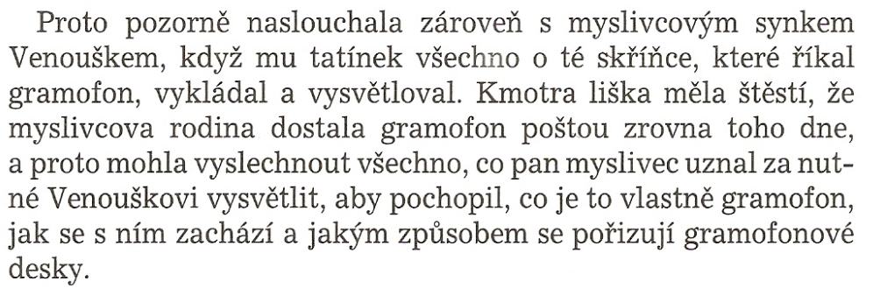 (Lada, str. 32)

Jak se říká té malé skříňce? ______________________________________

Nakresli starodávný gramofon.

-4-
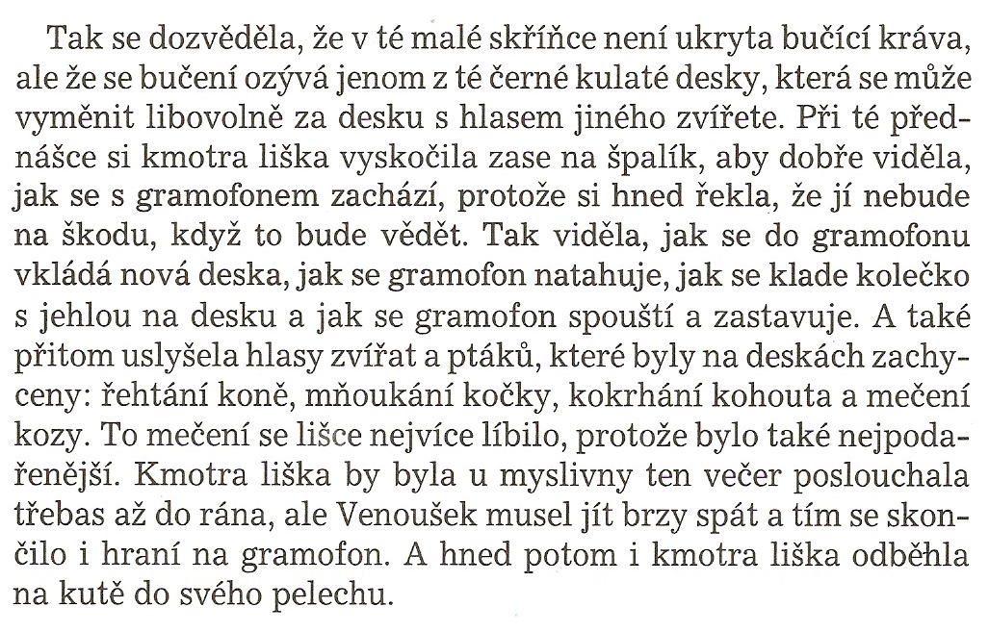 (Lada, str. 33)

Co všechno bylo z desky slyšet?
____________________________________________________________
____________________________________________________________
____________________________________________________________
____________________________________________________________

